附件1：普通话培训测试“江苏政务服务网”报名步骤
一、实名注册
学生使用电脑登录江苏政务服务网www.jszwfw.gov.cn，注册个人账号，填写所需信息并进行实名认证（注意：姓名、身份证号、手机号三项必须为本人实名）
注：若因手机号问题无法登录的学生，请选择支付宝快捷登录方式。
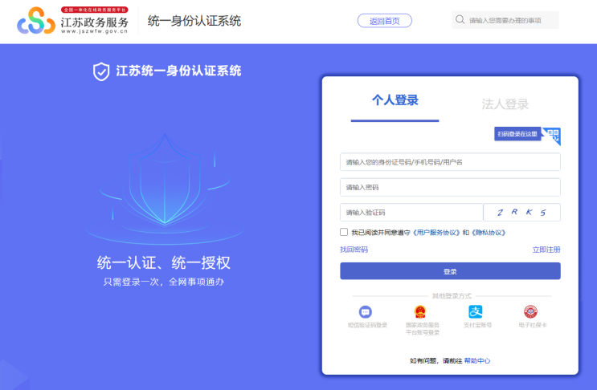
二、在线报名
1.在江苏政务服务网首页，横向滚动菜单区域。
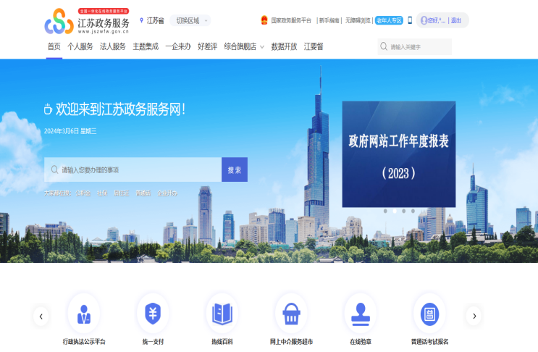
2.仔细阅读“江苏省国家普通话水平测试简介”，点击下方“查看报名安排”。
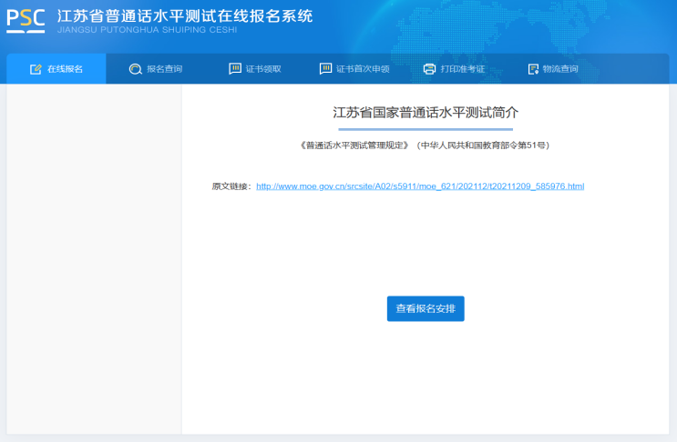
3.所在地选择“南京”，选择“三江学院”考点，并自行选择测试时间。
4.阅读“报名须知”，40秒后可点击“下一步”操作按钮。
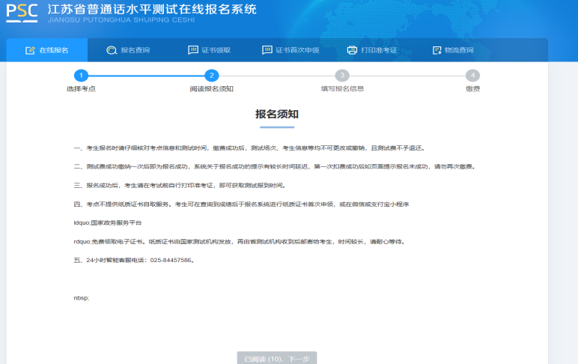
5.按照要求填写报名信息，在校生证书领取方式统一选择“考点自取”，届时学校统一发放。
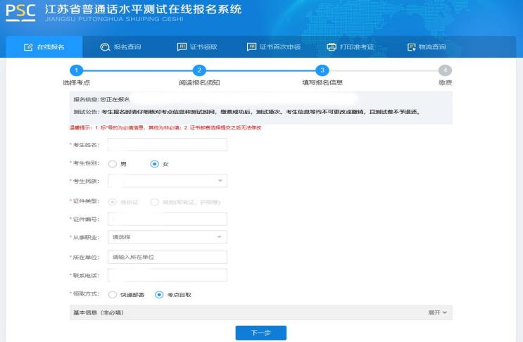
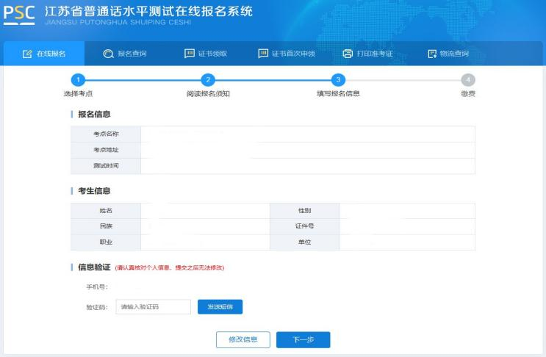
6.在线缴费。
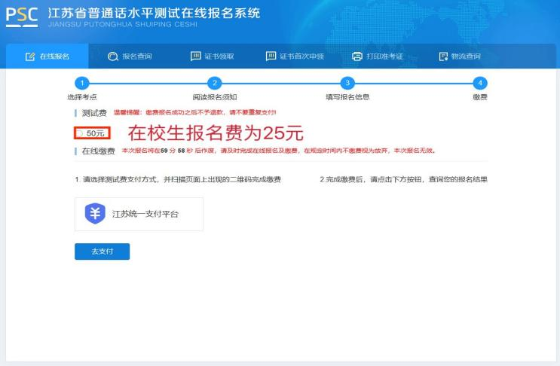
7.在线打印准考证。
附件2：普通话等级行业标准
各系统、行业对从业人员普通话水平等级要求
从业人员 | 类别 | 国家规定等级
公务员 | 1955年1月1日至1965年12月31日出生的 | 三级甲等及以上
公务员 | 1965年1月1日以后出生的 | 三级甲等及以上
教师 | 1955年1月1日以后出生的教师 | 二级乙等及以上
教师 | 中文、语文教师 | 二级甲等及以上
教师 | 对外汉语教师 | 二级甲等及以上
教师 | 语音教师 | 一级乙等及以上
教师 | 幼儿园教师 | 二级甲等及以上
教师 | 其他学科教师 | 二级乙等及以上
学生 | 师范专业、中职高职学校与口语表达密切相关专业 | 二级乙等及以上
学生 | 师范类中文专业 | 二级甲等及以上
播音员  主持人 | 省级和广州、深圳电台电视台 | 一级甲等
播音员  主持人 | 地级市电台电视台 | 一级乙等及以上
播音员  主持人 | 县级 | 一级乙等及以上
特定岗  位人员 | 文化系统解说员、广播员,铁路系统站、车广播员 | 二级甲等及以上
特定岗  位人员 | 信息产业系统话务员 | 二级乙等及以上
服务行  业员工 | 铁路、邮政、金融、信息产业系统直接面向顾客的员工 | 三级甲等及以上

*附件2供学生报名参考

